Pelatihan Hermeneutika dan Homiletika di GKKI Purworejo

Sunarto^{1*}, Robi Prianto², Dreitsohn Franklyn Purba³, Yohanes Hasiholan Tampubolon⁴, Vena MelindaTiladuru⁵, Aeron Frior Sihombing⁶
¹Sekolah Tinggi Teologi SAPPI Ciranjang
²Sekolah Tinggi Teologi SAPPI Ciranjang
³Sekolah Tinggi Teologi SAPPI Ciranjang
⁴Sekolah Tinggi Teologi SAPPI Ciranjang
⁵Sekolah Tinggi Teologi SAPPI Ciranjang
⁶Sekolah Tinggi Teologi SAPPI Ciranjang
*E-mail: snartaa@gmail.com

Abstract
The purpose of this PkM is to train the knowledge and skills of the GKKI congregations in Purworejo in hermeneutics and homiletics. PkM team gave lectures, questions and answers and the tasks carried out by the participants. This training is important because the Bible has gulfs (historical, cultural, linguistic, social and so on) that separate the current reader from the Bible writer. Likewise homiletics, because preaching is an important part of worship, as a means of building faith and means of evangelism. The method used is by going directly to the place of activity and conducting face-to-face training. The training process goes through three stages: preparation, implementation and evaluation as well as a follow-up to the results of the training. The results obtained are that the board and congregation are very enthusiastic in developing their knowledge and skills to preach. They also increasingly understand the importance of hermeneutics for interpreting the Bible.
Keywords: training, hermeneutics, homiletics.

Abstrak
Tujuan kegiatan PkM ini adalah untuk melatih pengetahuan dan keterampilan majelis-jemaat dalam hermeneutika dan homiletika. Tim PkM memberikan ceramah, tanya jawab dan tugas-tugas yang dikerjakan oleh peserta. Pelatihan ini penting karena Alkitab memiliki jurang (sejarah, budaya, bahasa, sosial dan sebagainya) yang memisahkan pembaca saat ini dan penulis Alkitab. Demikian juga homiletika, karena khotbah merupakan bagian penting dalam ibadah, sebagai sarana pembinaan iman dan sarana penginjilan. Metode yang digunakan dengan mendatangi langsung tempat kegiatan dan melakukan pelatihan secara tatap muka. Proses pelatihan melalui tiga tahap: persiapan, pelaksanaan dan evaluasi juga tindak lanjut hasil pelatihan. Hasil yang diperoleh yaitu majelis dan jemaat sangat antusias dalam mengembangkan pengetahuan dan keterampilan mereka untuk berkhotbah. Mereka juga semakin memahami pentingnya hermeneutika untuk menafsirkan Alkitab.

Kata Kunci: pelatihan, hermeneutika, homiletika.

Ciptaan disebarluaskan di bawah Lisensi Creative Commons Atribusi-BerbagiSerupa 4.0 Internasional.

PENDAHULUAN
Pengabdian kepada Masyarakat (PkM) merupakan penerapan dari gagasan dan penelitian yang dipunyai oleh dosen. Salah satu contoh penerapan dari PkM adalah pelatihan yang akan dilakukan oleh para dosen di GKKI Purworejo. Kegiatan PkM ini bertujuan untuk meningkatkan kualitas sumber daya manusia yang ada di STT SAPPI dan juga bentuk peluasan wacana pengetahuan atau keterampilan sebagai realisasi tri dharma Perguruan Tinggi.
Pelatihan yang dilaksanakan di GKKI Purworejo mengenai hermeneutik dan homiletika. Hermeneutik merupakan alat/metode agar pembaca/pengkhotbah dapat membaca Alkitab dengan benar kemudian menafsirkan isi teks dengan benar hingga mencari penerapannya bagi pendengar saat ini. Homiletika juga penting bagi para pengkhotbah untuk mendukung dan memperlengkapi penyampaian Firman Tuhan yang telah dipersiapkan dan mengundang umat Allah dalam mengeksplorasi teks Alkitab.
Pembaca Alkitab tentu tidak boleh menyimpulkan bahwa metode penafsiran tidak diperlukan untuk pelajar Alkitab. Memang benar bahwa di Gereja mula-mula ilmu eksegesis tidak dikembangkan, tetapi harus diingat bahwa apa terdapat jurang historis, budaya, bahasa antara masa kini dan masa penulisan Alkitab sehingga tidak jarang ditemui bagian sulit dari Kitab Suci untuk dipahami. Oleh karena itu, prinsip-prinsip hermeneutika mulai berkembang. Bahkan pada zaman Agustinus mereka dikumpulkan menjadi satu buku, sehingga mereka dapat diketahui dan dipraktekkan tanpa banyak kesulitan. Tidak dapat dikatakan bahwa keragaman hasil penafsiran dari para pembaca yang menguasai prinsip-prinsip penafsiran ilmiah menunjukkan tidak bergunanya hermeneutika dalam menjelaskan Kitab Suci.
R. C. Sproul mengamati bahwa para teolog sedang berkonflik tentang penafsiran Alkitab karena keragaman penafsiran Alkitab. Keragaman penafsiran seperti sebuah rak yang penuh dengan buku-buku teologi yang menjelaskan hal-hal yang berbeda, tetapi semuanya mengklaim sebagai interpretasi yang setia dari Alkitab. Dengan keragaman penafsiran, memungkinkan adanya keterbukaan makna-makna baru selama tetap dalam tradisi teologis Kekristenan. Menurut Roy B. Zuck, tradisi teologi tidak mengizinkan penafsiran yang sembarangan dalam membaca Alkitab.
Oleh karena itu, mengerti isi Alkitab tidaklah selalu mudah karena ada gap komunikasi yang besar sehingga perlu dijembatani. Allah menyampaikan FirmanNya kepada seluruh manusia sepanjang sejarah melalui para penulis Alkitab. Firman Tuhan ditulis ribuan dan ratusan tahun yang lalu, oleh banyak penulis Alkitab yang hidup pada jaman yang berbeda- beda dan dari latar belakang yang berbeda-beda, dan ditulis dalam bahasa yang berbeda. Bagaimana cara orang percaya abad ini mengerti Firman Tuhan agar Firman itu diterima sama seperti ketika para penulis Alkitab mula-mula menerimaNya? Inilah tugas Hermeneutik!
Homiletika juga penting untuk dipelajari, setidaknya ada tiga alasan: pertama, karena khotbah adalah bagian penting dalam ibadah, kedua, khobah merupakan sarana pembinaan iman, ketiga, khotbah sebagai sarana penginjilan. Penyampaian Firman Allah atau kotbah merupakan bagian penting dalam pembinaan iman umat Allah.Salah satu unsur penting dalam kotbah adalah bagaimana menafsirkan Alkitab atau hermeneutika. Apabila salah dalam menafsirkan Alkitab, maka kotbah justru akan merusak iman jemaat. Oleh sebab itu, hermeneutika dan homelitika (kotbah) sangat penting diajarkan kepada para pengkotbah, secara khusus bagi pengurus jemaat, majelis atau yang berkaitan dengannya.
Dengan pelatihan yang dilaksanakan di GKKI (Gereja Kristen Kerasulan Indonesia) Jemaat Purworejo diharapkan para majelis dan jemaat dapat lebih baik lagi dalam mempersiapkan dan menyampaikan khotbah kepada jemaat. Dengan demikian pengkhotbah lebih bertanggung jawab dan jemaat dapat lebih mengenal Firman Tuhan dengan benar.

METODE PENELITIAN
Metode yang digunakan adalah dengan mendatangi lokasi di GKKI Purworejo dan melaksanakan pelatihan selama 2 hari dan 4 kali pertemuan. Waktu pelaksanaan pada hari Sabtu dan Minggu di tanggal 2 dan 3 April 2022.
Tabel 1. Jadwal Kegiatan PkM
Hari dan Tanggal | Pukul | Acara
Sabtu, 2 April 2022 | 10.00-12.00 | Pelatihan Hermeneutika dan Homiletika
Sabtu, 2 April 2022 | 14.00-16.00 | Pelatihan Hermeneutika dan Homiletika
Sabtu, 2 April 2022 | 20.00-22.00 | Mengerjakan tugas
Minggu, 3 April 2022 | 08.00-10.00 | Pelatihan Hermeneutika dan Homiletika
Minggu, 3 April 2022 | 11.00-12.30 | Pelatihan Hermeneutika dan Homiletika
Minggu, 3 April-seterusnya |  | Monitoring oleh Rasul dan Imam GKKI Purworejo

Proses pelatihan melalui tiga tahap: persiapan, pelaksanaan dan evaluasi juga tindak lanjut hasil pelatihan. Dalam tahap persiapan, tim menghubungi pemimpin GKKI Purworejo untuk memastikan pelaksaan pelatihan. Kemudian tim mempersiapkan bahan-bahan yang diperlukan untuk melaksanakan pelatihan, baik itu materi, baner dan power poin. Tahap kedua, pelaksanaan bertempat di gedung gereja GKKI Purworejo. Alat yang digunakan adalah LCD, Laptop, materi pelatihan dan buku tugas. Dalam pelatihan ini diikuti oleh 17 hingga 24 orang. Peserta yang hadir diminta untuk mengisi daftar hadir yang disediakan, kemudian materi dibagikan kepada peserta yang hadir. Materi disampaikan oleh Bapak Sunarto (Dosen STT SAPPI) dalam pelatihan untuk topik hermeneutika dan homiletika. Pelatihan ini dilaksanakan dengan empat kali pertemuan, tiga kali pertemuan pertama dilaksanakan 120 menit dan satu kali pertemuan terakhir selama 90 menit. Disamping itu peserta juga diwajibkan mengerjakan tugas berkaitan dengan materi pelatihan yang dilaksanakan pada Sabtu malam selama 120 menit. Tahap terakhir dilaksanakan evaluasi untuk menilai pelaksanaan pelatihan. Selain itu, dilaksanakan monitoring terus-menerus yang dilaksanakan oleh GKKI Purworejo kepada para peserta yang mengikuti pelatihan. Tim juga menyusun laporan sebagai bentuk pertanggungjawaban terhadap kegiatan.

HASIL DAN PEMBAHASAN
Pelatihan ini telah terlaksana dengan lancar dan sesuai dengan yang telah dipersiapkan. Pemimpin jemaat yang menghadiri pelatihan ini terlihat sangat antusias. Melalui pelatihan ini, mereka harapkan adanya pelatihan yang akan dilakukan lagi secara berkelanjutan untuk tahun-tahun yang akan datang. Pelaksanaan kegiatan ini juga merupakan penerapan dari penelitian yang telah dilakukan.
Pertemuan pertama, materi disampaikan melalui ceramah mengenai hermeneutika. Adapun poin-poin yang dijelaskan berkaitan mengenai pengertian.arti kata hermeneutika, definisi hermeneutika, keterbatasan hermeneutika, pentingnya hermeneutika, tujuan mempelajari hermeneutika. Pertemuan pertama juga diakhiri dengan tanya-jawab dengan peserta pelatihan. Materi pelatihan dilanjutkan dengan memaparkan mengenai alat-alat bantu hermeneutika (Alkitab, kamus, konkordansi, buku pengantar Alkitab dan buku-buku tafsiran). Alat-alat bantu tersebut sangat berguna untuk membantu pekerjaan penafsir, tetapi alat-alat tersebut tetapi alat-alat tersebut tidak akan dapat menggantikan pekerjaan dan tanggung jawab penafsir. Penafsir adalah subjek (pribadi) yang harus mengerjakannya. Alat-alat yang lengkap dan baik belum cukup menjamin hasil penafsiran yang baik. Kesungguhan penafsir untuk bergantung kepada Roh Kudus, sebagai Iluminator, dan kemampuan yang cukup dari penafsir sangat menentukan keberhasilan pekerjaan menafsir. Tetapi alat-alat yang lengkap akan memungkinkan hasil tersebut maksimal dan akurat. Kemudian penjelasan dilanjutkan dengan membahas prinsip-prinsip hermeneutika umum, yang mencakup: menafsirkan menurut konteksnya, mempelajari bahasa aslinya, memahami tata bahasanya, memahami maksud dan tujuan penulisnya, mempelajari latar belakangnya dan menafsirkan dengan memperhatikan keutuhan ajaran Alkitab.
Hermeneutika adalah ilmu yang menafsirkan Alkitab. Hasil tafsirannya akan diaplikasikan kepada umat Allah, sehingga menjawab permasalahan atau kebutuhan jemaat.Dengan demikian, firman Allah menjadi relevan dengan konteks jemaat atau umat Allah pada masa kini. Firman Allah menjadi kehidupan bagi umat.
Hermeneutik alkitabiah ialah ilmu yang menolong untuk dapat mengaktualkan berita yang terkandung dalam kejadian historis yang dipaparkan dalam tradisi alkitab.Hermeneutik berfungsi untuk melayani berita Alkitab, sehingga kepercayaan orang dahulu yang berlangsung dalam sejarah menjadi milik umat sekarang. Oleh karena itu, umat merasa terikat dan wajib mendengarkan Firman Allah.
Prinsip umum adalah aturan-aturan yang dapat dipakai untuk menafsirkan segala macam bentuk sastra. Dalam prinsip umum ini tercakup didalamnya adalah: 1) menafsirkan menurut konteksnya; 2) mempelajari arti kata bahasa aselinya; 3) memahami tata bahasanya; 4) memahami maksud atau tujuan penulisnya; 5) mempelajari latar belakangnya; 6) menafsirkan ayat dengan ayat Alkitab.
Hermeneutika merupakan titik berangkat dari kotbah atau homiletika.Seorang pengkotbah haruslah memiliki keterampilan dalam menafsirkan Alkitab.Karena, inilah yang menjadi dasar utama dari seorang pengkotbah.Dasar dari kotbah adalah Firman Allah yang diwartakan kepada umat. Hal ini dapat diperoleh melalui penafsiran Alkitab, yang mana hasilnya diwartakan kepada umat Allah.
Pertemuan kedua memasuki topik yang mendalami mengenai Homiletika. Khotbah zadalah keterampilan komunikasi dari suatu konsep atau gagasan Alkitabiah yang dapat diambil melalui penafsiran yang benar dari ayat-ayat Alkitab, yang diterapkan melalui kuasa Roh Kudus pada kehidupan pengkhotbah dan pendengar khotbah (Yakobus berkata bahwa iman tanpa perbuatan adalah mati). Khotbah adalah Firman Tuhan yang diterima, dirasakan dan dilakukan oleh diri sendiri kemudian diutarakan dengan tegas dan nyata, supaya menjadi kesaksian dan jalan keselamatan bagi orang lain.Kotbah adalah menyampaikan Firman Tuhan yang tertulis dalam Alkitab. Maka haruslah diteliti dengan sesakma, bahwa yang menjadi pusat pemberitaan kotbah adalah apa yang telah dilakukan Tuhan kepada manusia, dan bukan pengetahuan manusia tentang Tuhan.
Beberapa poin yang disampaikan adalah pengertian homiletika, pengertian khotbah, langkah-langkah menyiapkan khotbah dan menyiapkan susunan khotbah. Langkah-langkah yang digunakan dengan sistem oknum-oknum garis besar khotbah dengan sistem oknum-oknum (SOO) artinya semua garis besar khotbah yang ditampilkan diambil dengan memilih salah satu oknum yang diceritakan (tertulis) dalam satu perikop atau pasal Alkitab. Batasan untuk oknum ialah seorang pribadi yang dapat berpikir, merasa dan mempunyai kemauan. Pengkhotbah yang ingin mempersiapkan khotbah ekspositori dengan sistem oknom-oknum ada sepuluh langkah yang harus diikuti, yaitu:
1) Memilih nas khotbah (satu perikop atau pasal, bersifat cerita atau narasi).
2) Mencatat oknum-oknum yang berhubungan dengan nas.
3) Memilih oknum yang akan kita khotbahkan.
4) Menulis semua fakta yang dinyatakan mengenai salah satu oknum di dalam nas.
5) Mencari kata kunci yang cocok dengan salah satu fakta.
6) Menentukan fakta-fakta sejajar yang cocok dengan fakta kata kunci itu.
7) Menetapkan tema khotbah dengan menentukan prinsip dasar fakta-fakta sejajar.
8) Menentukan tujuan khotbah berdasarkan tema khotbah dan fakta-fakta sejajar.
9) Menentukan keputusan yang diharapkan dari pendengar.
10) Membuat kalimat kunci (KALKUN) khotbah
Pertemuan kedua diakhiri dengan tanya jawab dan tugas yang diberikan kepada peserta. Tugasnya adalah membuat garis besar khotbah dengan sistem oknum-oknum dari nats: Lukas 7:1-10; Matius 15:21-28 dan Lukas 19:1-10.
Pertemuan ketiga dimulai dengan membahas tugas-tugas yang telah diberikan kemudian menjelaskan materi selanjutnya mengenai Khotbah dengan sistem kebenaran kekal. Adapun langkah-langkah yang harus diikuti, yaitu: memilih nas khotbah (satu atau beberapa ayat), mendaftarkan semua kebenaran kekal yang sudah terang, mencari kata KUNCI yang cocok dengan sebuah kebenaran kekal, menentukan kebenaran-kebenaran kekal yang sejajar yang cocok dengan kata kunci, menentukan kata tema nats, menentukan tujuan kotbah, menentukan keputusan yang diharapkan dari pendengar, membuat kalimat kunci (KALKUN) khotbah. Materi diselingi dengan pelatihan-pelatihan dan tanya jawab.
Pada pertemuan terakhir, peserta dilatih untuk membuat khotbah ekspositori dengan sistem tema nats. Pengkhotbah yang ingin mempersiapkan khotbah ekspositori dengan Sistem Tema Nas ada delapan langkah yang harus diikuti, yaitu: memilih nas kotbah (satu perikop atau satu pasal), mengarang Tema Nas (tema utama) dalam kalimat pendek, mendaftarkan semua kebenaran kekal (bagian tema utama) yang sudah terang (gabungan 1 atau beberapa ayat), menentukan kebenaran-kebenaran kekal yang mendukung Tema Nas, mencari kata KUNCI yang cocok dengan kebenaran-kebenaran kekal yang mendukung Tema, menentukan tujuan khotbah berdasarkan Tema Khotbah dan kebenaran-kebenaran kekal pendukung, menentukan keputusan yang diharapkan dari pendengar, membuat kalimat kunci (KALKUN) khotbah.
Materi kotbah yang sudah selesai dibuat, maka harus dikomunikasikan di mimbar. Materi kotbah yang baik bila dikomunikasikan kurang baik di mimbar, maka jemaat yang mendengar akan kurang memahami atau mengerti. Dengan demikian, maksud Firman Allah akan kurang tersampaikan.
Oleh sebab itu prinsip-prinsip penting dalam komunikasi mimbar adalah: 1) menguasai materi; 2) jelas bagi pengkotbah dan pendengar; 3) mengunakan kata-kata sederhana; 4) seimbang secara kognitif dan afektif; 5) garis besar yang disampaikan mudah diingat; 6) memainkan suara semaksimal mungkin; 7) mengunakan bahasa tubuh yang tepat; 8) berkotbah dengan tubuh yang sehat.

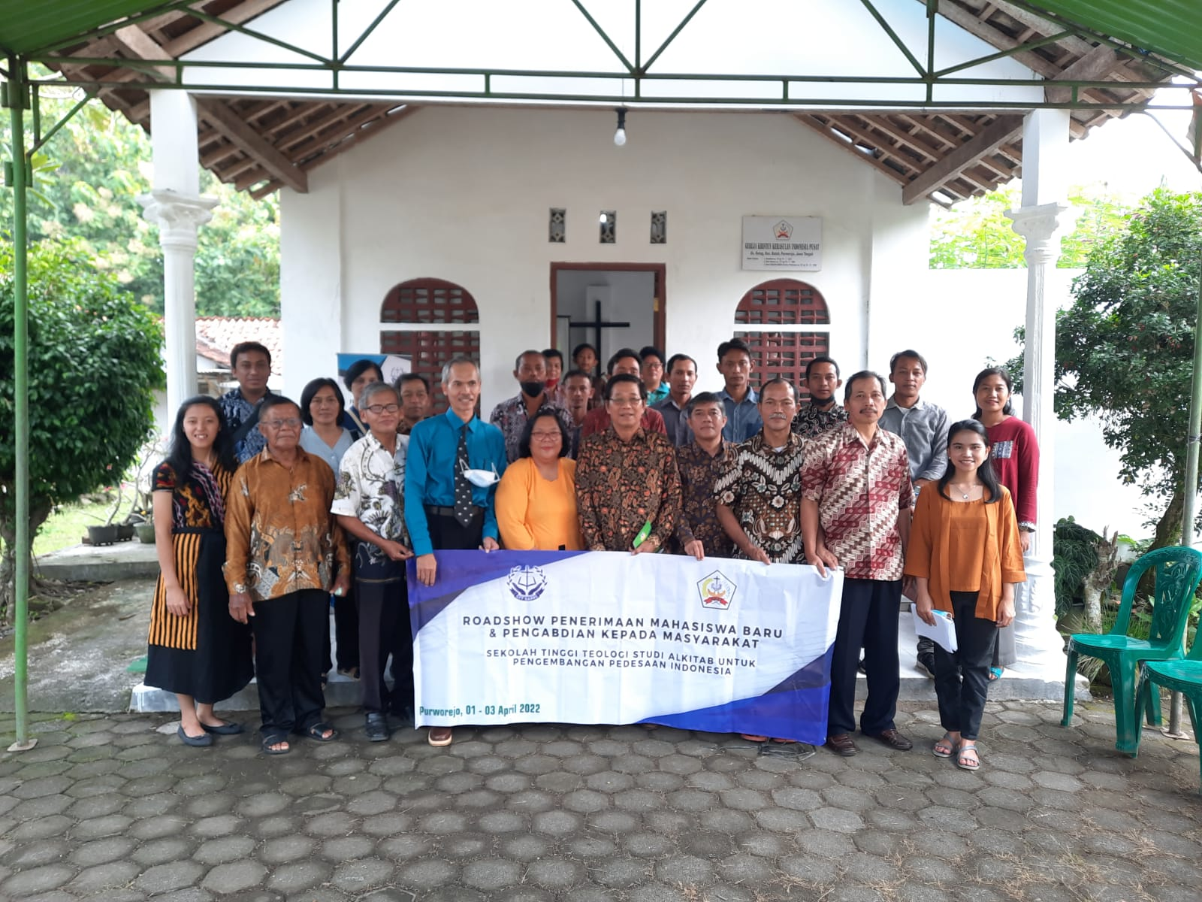

Gambar 1. Peserta dan Pemateri Pelatihan
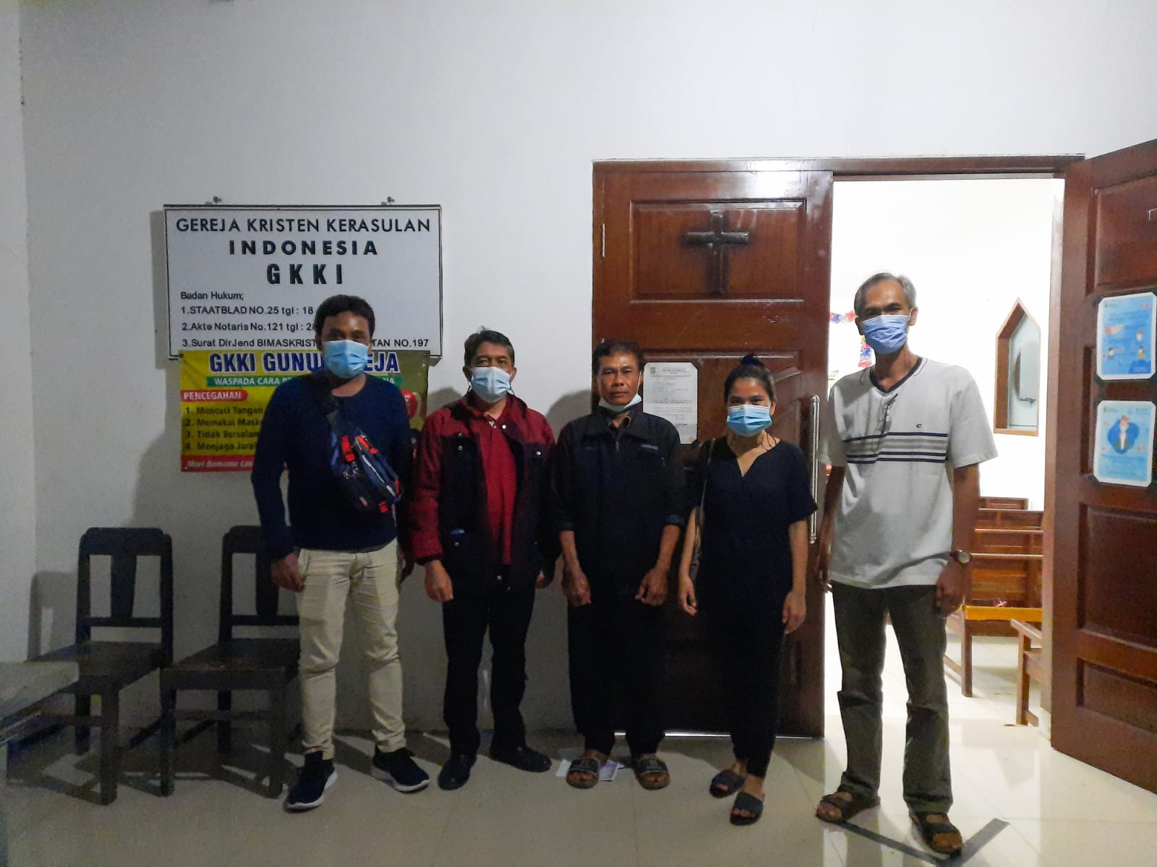

Gambar 2. Tim PkM dan Pemimpin Jemaat GKKI

KESIMPULAN
Pelatihan yang dilakukan di GKKI Purworejo adalah bentuk dari Pengabdian kepada Masyarakat (PkM) dan luaran dari penelitian dan pengajaran. Hasil kegiatan ini diharapkan memberikan dampak yang baik kepada hamba Tuhan khususnya dalam meningkatkan keterampilan dan meningkatkan pengetahuan dalam menafsir Alkitab dan berkhotbah. Pelatihan ini telah terlaksana dengan lancar dan sesuai dengan yang telah dipersiapkan. Pemimpin jemaat yang menghadiri pelatihan ini terlihat sangat antusias. Melalui pelatihan ini, mereka harapkan adanya kegiatan yang akan dilakukan lagi untuk tahun-tahun yang akan datang.

SARAN DAN UCAPAN TERIMA KASIH (jika ada)
Tim PkM mengucapkan terimaksih kepada GKKI Purworejo yang telah bekerja sama sehingga terlaksananya PkM ini. Pelatihan ini diharapkan memberikan kontribusi yang baik dalam pengetahuan dan keterampilan menafsir Alkitab dan berkhotbah. Kami juga berterimakasih kepada Program Studi Teologi Sekolah Tinggi Teologi Studi Alkitab untuk Pengembangan Pedesaan Indonesia (STT SAPPI) yang telah membantu baik secara materi maupun non-materil dalam pelaksanaannya.

DAFTAR PUSTAKA
Boiliu, Ibrahim, Aeron Frior Sihombing, Christina M Samosir, and Fredy Simanjuntak. “Mengajarkan Pendidikan Karakter Melalui Matius 5 : 6-12.” KURIOS (Jurnal Teologi dan Pendidikan Agama Kristen) (2020).
Glowasky, Michael. “The Author Is the Meaning: Narrative in Augustine’s Hermeneutics.” Scottish Journal of Theology 71, no. 2 (May 8, 2018): 159–175. https://www.cambridge.org/core/product/identifier/S0036930618000054/type/journal_article.
Hutauruk, Marlan, Hotliong Verawaty, and Dortheys H. E. Fureuw Mandobar. “Komunikasi Dan Khotbah.” Tepian: Jurnal Misiologi dan Komunikasi Kristen 1, no. 1 (2021): 16–24.
Ludji, Barnabas. “Umat Dalam Konteks Sosial Politik Menurut Perjanjian Lama.” LENSA: Jurnal Sekolah Tinggi Teologi Cipanas 2, no. 2 (2005): 35–48.
OEI, AMOS WINARTO. “KHOTBAH YANG KONTEKSTUAL : MEMURIDKAN PARA PENGKHOTBAH UNTUK MEMURIDKAN JEMAAT.” SOLA GRATIA: Jurnal Teologi Biblika dan Praktika 5, no. 1 (February 2020).
Pellokila, Ireni Irnawati, and Maria Indriani Sesfao. “Pelatihan Pemanfaatan Media Panggung Boneka Bagi Guru Sekolah Minggu.” Real Coster : Jurnal Pengabdian kepada Masyarakat 4, no. 2 (March 31, 2022): 74–86. https://ojs.sttrealbatam.ac.id/index.php/coster/article/view/144.
Rey, Kevin Tonny. “Khotbah Pengajaran Versus Khotbah Kontemporer.” DUNAMIS: Jurnal Penelitian Teologi dan Pendidikan Kristiani 1, no. 1 (September 2016): 31.
Saly, Jansakti Saddu, and Hasahatan Hutahaean. “PENGARUH KHOTBAH DALAM IBADAH MINGGU TERHADAP KEDEWASAAN IMAN JEMAAT DI GKSI MERAUKE.” VISIO DEI: JURNAL TEOLOGI KRISTEN 2, no. 2 (December 2020): 225–243.
Santoso, Dwi Setio Budiono. “Peran Khotbah Gembala Sidang Dalam Pertumbuhan Rohani Jemaat.” MAGNUM OPUS: Jurnal Teologi dan Kepemimpinan Kristen 1, no. 2 (June 2020): 88–97.
Shercliff, Liz. “Towards a New Homiletic.” Feminist Theology 29, no. 1 (September 11, 2020): 48–60. http://journals.sagepub.com/doi/10.1177/0966735020944894.
Sibarani, Mortan. “DESKRIPSI TENTANG KHOTBAH YANG BERKUASA SECARA ALKITABIAH.” Phronesis: Jurnal Teologi dan Misi 1, no. 1 (July 14, 2020): 83–96. https://jurnal.sttsetia.ac.id/index.php/phr/article/view/7.
Silalahi, Haposan. “Historical Grammatical: Sebuah Metode Hermeneutik Dalam Menemukan Makna Yang Tersembunyi Dalam Teks-Teks Alkitab.” Te Deum 8, no. 1 (2018).
Sproul, R. C. Knowing Scripture. Illinois: InterVarsity Press, 2009.
Sunarto. “Integritas Seorang Pengkhotbah Dan Kualitas Khotbah Dalam Pemberitaan Firman Tuhan.” TE DEUM (Jurnal Teologi dan Pengembangan Pelayanan) 7, no. 1 (April 2021): 77–99.
———. “Materi Khotbah Dan Komunikasi Mimbar.” TE DEUM (Jurnal Teologi dan Pengembangan Pelayanan) 7, no. 2 (April 8, 2021): 179–199. https://ojs.sttsappi.ac.id/index.php/tedeum/article/view/50.
———. Materi Pembelajaran Hermeneutika Dan Homilitika. Cianjur, 2022.
———. “Pengkhotbah Dan Peranan Roh Kudus Dalam Berkhotbah.” TE DEUM (Jurnal Teologi dan Pengembangan Pelayanan) 5, no. 2 (April 27, 2021): 251–272. https://ojs.sttsappi.ac.id/index.php/tedeum/article/view/109.
Tari, Ezra, Lanny I.D. Koroh, Umar Ali, Martin Ch. Liufeto, and Talita Tlonaen. “Pendampingan Menulis Penelitian Tindakan Kelas Di Larantuka, Flores Timur.” Real Coster : Jurnal Pengabdian kepada Masyarakat 4, no. 2 (March 31, 2022): 43–51. https://ojs.sttrealbatam.ac.id/index.php/coster/article/view/145.
Waruwu, Adelius, Junior Natan Silalahi, Abraham Johannis, and Haposan Siahaan. “Korelasi Khotbah Ekspositori Dan Antusias Jemaat Dalam Beribadah Di GBI Mawar Sharon Cileungsi.” CARAKA: Jurnal Teologi Biblika dan Praktika 1, no. 1 (May 2020): 52–64.
Zuck, Roy B. Basic Bible Interpretation. Colorado Spring: David C. Cook, 1991.
———. Hermeneutik: Basic Bible Interpretation. Malang: Gandum Mas, 2014.

Liz Shercliff, “Towards a New Homiletic,” Feminist Theology 29, no. 1 (September 11, 2020): 48–60, http://journals.sagepub.com/doi/10.1177/0966735020944894.
Michael Glowasky, “The Author Is the Meaning: Narrative in Augustine’s Hermeneutics,” Scottish Journal of Theology 71, no. 2 (May 8, 2018): 159, https://www.cambridge.org/core/product/identifier/S0036930618000054/type/journal_article.
R. C. Sproul, Knowing Scripture (Illinois: InterVarsity Press, 2009), 10.
Roy B. Zuck, Basic Bible Interpretation (Colorado Spring: David C. Cook, 1991), 7.
Ibrahim Boiliu et al., “Mengajarkan Pendidikan Karakter Melalui Matius 5 : 6-12,” KURIOS (Jurnal Teologi dan Pendidikan Agama Kristen) (2020).
Mortan Sibarani, “DESKRIPSI TENTANG KHOTBAH YANG BERKUASA SECARA ALKITABIAH,” Phronesis: Jurnal Teologi dan Misi 1, no. 1 (July 14, 2020): 89–90, https://jurnal.sttsetia.ac.id/index.php/phr/article/view/7.
Jansakti Saddu Saly and Hasahatan Hutahaean, “PENGARUH KHOTBAH DALAM IBADAH MINGGU TERHADAP KEDEWASAAN IMAN JEMAAT DI GKSI MERAUKE,” VISIO DEI: JURNAL TEOLOGI KRISTEN 2, no. 2 (December 2020): 225–243.
Sunarto, “Materi Khotbah Dan Komunikasi Mimbar,” TE DEUM (Jurnal Teologi dan Pengembangan Pelayanan) 7, no. 2 (April 8, 2021): 179–199, https://ojs.sttsappi.ac.id/index.php/tedeum/article/view/50.
Kevin Tonny Rey, “Khotbah Pengajaran Versus Khotbah Kontemporer,” DUNAMIS: Jurnal Penelitian Teologi dan Pendidikan Kristiani 1, no. 1 (September 2016): 31.
Dwi Setio Budiono Santoso, “Peran Khotbah Gembala Sidang Dalam Pertumbuhan Rohani Jemaat,” MAGNUM OPUS: Jurnal Teologi dan Kepemimpinan Kristen 1, no. 2 (June 2020): 88–97.
AMOS WINARTO OEI, “KHOTBAH YANG KONTEKSTUAL : MEMURIDKAN PARA PENGKHOTBAH UNTUK MEMURIDKAN JEMAAT,” SOLA GRATIA: Jurnal Teologi Biblika dan Praktika 5, no. 1 (February 2020).
Band. Ezra Tari et al., “Pendampingan Menulis Penelitian Tindakan Kelas Di Larantuka, Flores Timur,” Real Coster : Jurnal Pengabdian kepada Masyarakat 4, no. 2 (March 31, 2022): 46, https://ojs.sttrealbatam.ac.id/index.php/coster/article/view/145; Ireni Irnawati Pellokila and Maria Indriani Sesfao, “Pelatihan Pemanfaatan Media Panggung Boneka Bagi Guru Sekolah Minggu,” Real Coster : Jurnal Pengabdian kepada Masyarakat 4, no. 2 (March 31, 2022): 79, https://ojs.sttrealbatam.ac.id/index.php/coster/article/view/144.
Sunarto, “Integritas Seorang Pengkhotbah Dan Kualitas Khotbah Dalam Pemberitaan Firman Tuhan,” TE DEUM (Jurnal Teologi dan Pengembangan Pelayanan) 7, no. 1 (April 2021): 77–99; Sunarto, “Materi Khotbah Dan Komunikasi Mimbar”; Sunarto, “Pengkhotbah Dan Peranan Roh Kudus Dalam Berkhotbah,” TE DEUM (Jurnal Teologi dan Pengembangan Pelayanan) 5, no. 2 (April 27, 2021): 251–272, https://ojs.sttsappi.ac.id/index.php/tedeum/article/view/109.
Haposan Silalahi, “Historical Grammatical: Sebuah Metode Hermeneutik Dalam Menemukan Makna Yang Tersembunyi Dalam Teks-Teks Alkitab,” Te Deum 8, no. 1 (2018).
Barnabas Ludji, “Umat Dalam Konteks Sosial Politik Menurut Perjanjian Lama,” LENSA: Jurnal Sekolah Tinggi Teologi Cipanas 2, no. 2 (2005): 35–48.
Ibid.
Ibid.
Ibid.
Ibid.
Rey, “Khotbah Pengajaran Versus Khotbah Kontemporer.”
Roy B. Zuck, Hermeneutik: Basic Bible Interpretation (Malang: Gandum Mas, 2014).
Ibid.
Sunarto, “Integritas Seorang Pengkhotbah Dan Kualitas Khotbah Dalam Pemberitaan Firman Tuhan.”
Sibarani, “DESKRIPSI TENTANG KHOTBAH YANG BERKUASA SECARA ALKITABIAH.”
Adelius Waruwu et al., “Korelasi Khotbah Ekspositori Dan Antusias Jemaat Dalam Beribadah Di GBI Mawar Sharon Cileungsi,” CARAKA: Jurnal Teologi Biblika dan Praktika 1, no. 1 (May 2020): 52–64.
Sunarto, “Integritas Seorang Pengkhotbah Dan Kualitas Khotbah Dalam Pemberitaan Firman Tuhan.”
Sunarto, “Materi Khotbah Dan Komunikasi Mimbar.”
Ibid.
Sunarto, Materi Pembelajaran Hermeneutika Dan Homilitika (Cianjur, 2022).
Marlan Hutauruk, Hotliong Verawaty, and Dortheys H. E. Fureuw Mandobar, “Komunikasi Dan Khotbah,” Tepian: Jurnal Misiologi dan Komunikasi Kristen 1, no. 1 (2021): 16–24.
Ibid.
Ibid.
Sunarto, “Materi Khotbah Dan Komunikasi Mimbar.”

